市场行情
2019年1月21日

浙江省水产流通与加工协会编辑 http://www.zjscxh.com (2019)第1期 总第157期
2019年1月浙江省水产品价格行情分析
根据对我省10家水产品交易市场的304个不同品种、规格的水产品价格信息的采集和分析，2019年1月每公斤水产品价格（均价），与上月、上年对比情况分析如下：
一、与上月相比
与上月相比，本月价位持平的有102个品种（或规格），占33.55%；价位上涨的有165个品种（或规格），占54.28%；价位下降的有37个品种（或规格），占12.17%。最高涨幅95.70%，最高降幅27.78%。本月环比指数为1.0920，与上月比较，总体价位上升9.20%。
本月价格与上月相比上升的品种主要有：带鱼、银鲳、梭子蟹、舌鳎鱼、鳓鱼、梅童鱼、南美白对虾、白姑鱼等。如：舟山国际水产城带鱼[350-500]，上月均价为78.50元/kg，本月均价为90.00元/kg，涨幅14.65%；宁波江东市场银鲳[250-400]，上月均价为104.38元/kg，本月均价为130.00元/kg，涨幅24.55%；舟山国际水产城梭子蟹[（母蟹）200+]，上月均价为131.00元/kg，本月均价为149.20元/kg，涨幅13.89%；松门水产品批发市场舌鳎鱼[150-250]，上月均价为31.43元/kg，本月均价为42.67元/kg，涨幅35.76%；浙福边贸水产城鳓鱼[250-400]，上月均价为30.50元/kg，本月均价为36.00元/kg，涨幅18.03%；宁波江东市场梅童鱼[MIX]，上月均价为20.00元/kg，本月均价为24.40元/kg，涨幅22.00%；浙福边贸水产城南美白对虾[31/24]，上月均价为59.38元/kg，本月均价为69.00元/kg，涨幅16.21%；松门水产品批发市场白姑鱼[0-150]，上月均价为12.00元/kg，本月均价为15.33元/kg，涨幅27.78%。
本月价格与上月相比下降的品种主要有：黄鳝、鲤鱼、鲫鱼等。如：湖州乌板桥市场黄鳝[150+]，上月均价为79.13元/kg，本月均价为73.88元/kg，降幅6.63%；湖州乌板桥市场鲤鱼[500+]，上月均价为7.73元/kg，本月均价为7.52元/kg，降幅2.65%；杭州新农都水产批发市场鲫鱼[250-500]，上月均价为14.49元/kg，本月均价为13.67元/kg，降幅5.65%。
二、与上年同期相比
与上年同期相比，本月价位持平的有33个品种（或规格），占10.86%；价位上涨的有130个品种（或规格），占42.76%；价位下降的有141个品种（或规格），占46.38%。最高涨幅86.67%，最高降幅39.15%。本月同比指数为0.9799，与上年同期比较，总体价位下降-2.01%。
本月价格与上年同期相比上升的品种主要有：墨鱼、鱿鱼、章鱼、东海红虾等。如：宁波江东市场墨鱼[250-500]，上年同期均价为34.00元/kg，本月均价为43.20元/kg，涨幅27.06%；舟山国际水产城鱿鱼[硬皮]，上年同期均价为32.00元/kg，本月均价为38.00元/kg，涨幅18.75%；台州市华东水产批发市场章鱼[0-500]，上年同期均价为25.33元/kg，本月均价为34.00元/kg，涨幅34.21%；台州市华东水产批发市场东海红虾[60/80]，上年同期均价为23.33元/kg，本月均价为28.00元/kg，涨幅20.00%。
本月价格与上年同期相比下降的品种主要有：梅童鱼、河蟹、黄鳝、鲫鱼、鲢鱼、鲤鱼等。如：台州市华东水产批发市场梅童鱼[MIX]，上年同期均价为50.89元/kg，本月均价为45.00元/kg，降幅11.57%；杭州新农都水产批发市场河蟹[（公蟹）150+]，上年同期均价为88.86元/kg，本月均价为60.00元/kg，降幅32.48%；湖州乌板桥市场黄鳝[150+]，上年同期均价为96.56元/kg，本月均价为73.88元/kg，降幅23.48%；杭州新农都水产批发市场鲫鱼[250-500]，上年同期均价为19.91元/kg，本月均价为13.67元/kg，降幅31.37%；杭州新农都水产批发市场鲢鱼[1000-1500]，上年同期均价为6.89元/kg，本月均价为5.87元/kg，降幅14.80%；湖州乌板桥市场鲤鱼[500+]，上年同期均价为10.11元/kg，本月均价为7.52元/kg，降幅25.63%。
三、行情分析
本月环比指数1.0920，与上月比较，总体价位上升9.20%；同比指数0.9799，与上年同期比较，总体价位下降2.01%。
市场价格指数为1.04，即本月行情高于市场基准平均价格。
注：市场价格指数=市场当前平均价格/市场基准平均价格（“市场基准平均价格”为近24个月各市场所有产品的平均价格，本次推算出该数值为79.24。）
年份 | 月份 | 均价 | 指数
2017年 | 2 | 83.34 | 1.05
2017年 | 3 | 79.19 | 1.00
2017年 | 4 | 78.41 | 0.99
2017年 | 5 | 83.85 | 1.06
2017年 | 6 | 81.08 | 1.02
2017年 | 7 | 79.33 | 1.00
2017年 | 8 | 72.62 | 0.92
2017年 | 9 | 68.37 | 0.86
2017年 | 10 | 69.65 | 0.88
2017年 | 11 | 70.56 | 0.89
2017年 | 12 | 77.22 | 0.97
2018年 | 1 | 84.49 | 1.07
2018年 | 2 | 99.60 | 1.26
2018年 | 3 | 87.26 | 1.10
2018年 | 4 | 84.56 | 1.07
2018年 | 5 | 87.23 | 1.10
2018年 | 6 | 87.62 | 1.11
2018年 | 7 | 82.24 | 1.04
2018年 | 8 | 74.69 | 0.94
2018年 | 9 | 72.34 | 0.91
2018年 | 10 | 71.42 | 0.90
2018年 | 11 | 69.66 | 0.88
2018年 | 12 | 75.28 | 0.95
2019年 | 1 | 82.04 | 1.04
近两年市场价格指数走势如下：
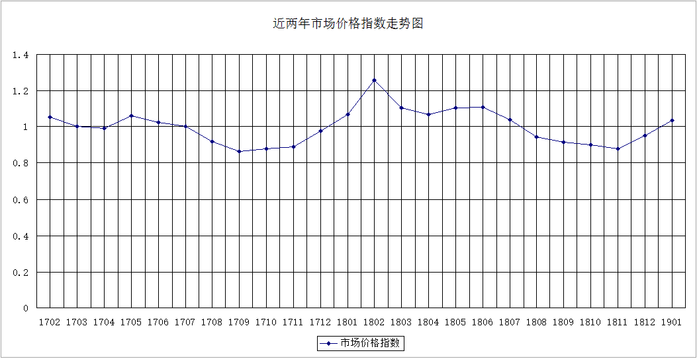
本月内价格走势如下图：
